嘉定区道路停车管理工作指引

2020年7月
上海市嘉定区交通委员会
上海市公安局嘉定分局
目 录
前 言 1
1 总 则 2
2 工作机制 3
2.1 职责分工 3
2.2 审核程序 3
2.3 临时泊位审核程序 5
3 泊位设置 6
3.1 一般规定 6
3.2 停车泊位选址 7
3.3 停车泊位设计 12
3.4 道路停车设施 14
4 停车管理 17
4.1 停车协管单位确定 17
4.2 日常管理 17
4.3 收费管理 17
4.4 监督检查 19
4.5 违规处罚 20
5 附 件 21

前 言
为更好适应嘉定区道路停车场管理新形势，进一步提升道路停车管理服务水平，提高停车设施利用效率，改善道路停车秩序，规范道路停车行为，服务区内居民短时停车，制定嘉定区道路停车管理工作指引。

1 总 则
1.0.1为进一步加强本区道路停车管理工作，指导各街镇有序开展道路停车规划、建设及运营管理工作，制定本工作指引。
1.0.2 本指引适用于嘉定区内全部道路停车泊位，原则要求所有道路停车泊位实行收费管理。
1.0.3 本指引依据《上海市道路交通管理条例》《上海市停车场（库）管理办法》《关于进一步加强本市机动车道路停车场设置、审核和管理工作的通知》《关于规范和加强嘉定区道路停车管理工作的实施方案》及其它与道路停车交通设计相关规范、标准的规定制定。
1.0.4 本指引的使用对象包括与道路停车设施规划、设计和运营相关的管理部门、建设单位和协管单位工作人员。
1.0.5本指引由上海市公安局嘉定分局、上海市嘉定区交通委员会负责解释。

2 工作机制

2.1 职责分工
2.1.1各街镇负责牵头编制道路停车场设置规划方案，经区公安机关、区交通委审核通过后按规范要求划设道路停车泊位，设置停车标志牌，组织协管单位招投标工作并委托第三方进行道路停车费的征收，维护道路停车场秩序；对在特定时间段内不影响交通情况下允许短时停车但暂时不收取停车费的路段的管理。负责调整、撤除不合规道路停车泊位。
2.1.2 区公安机关负责各类道路停车设置规划方案的审核（外环线以内区域经初审后报市公安机关），在不影响道路交通安全畅通的前提下，结合区域的停车资源供需状况及道路通行条件和承载能力，经征求区交通委意见后，确定道路停车场设置方案。对在禁止停车路段停车违法行为，给予驾驶人口头警告，令其立即驶离，驾驶人不在现场或在现场但拒绝立刻驶离，妨碍其他车辆、行人通行的，依法依规处罚。
2.1.3 区交通委负责收费道路停车方案的审核备案，监督和指导各街镇规范收费道路停车场的管理和服务，推行道路停车使用信息化收费方式，对在道路停车场内违反停车付费规定的行为进行行政处罚。

2.2 审核程序
2.2.1 本区道路停车场的新增、调整、撤除工作，由各街镇编制方案，报区公安机关和区交通委审核同意后组织实施。
2.2.2 各街镇根据交通管理、停车管理、道路管理等相关业务规范和标准，编制新增、调整和撤除道路停车场的方案。
1.新增机动车道路停车场的方案，应包括道路停车场的具体位置（需提交泊位设置图纸）、允许停放时间、计划泊位数、主要服务对象、是否收费、现有道路交通情况、横断面布置情况、人行道设施状况、交通影响评估等信息，并填写《嘉定区机动车道路停车场申请表》（见附件一）。
2.道路停车泊位原则要求实行收费管理，部分时段性泊位暂时不收费的需说明暂不收费的原因，并明确恢复收费时间，定时评估泊位运行情况，适时开展收费工作。
3.区公安机关及区交通委无异议的，需在《嘉定区机动车道路停车场申请表》上签章，外环线以内区域经初审后报市公安机关。
4.调整、撤除机动车道路停车场的初步方案，应说明调整或撤除的原因，并填写《嘉定区调整、撤除机动车道路停车场申请表》（见附件二）。需协调相关单位或部门的，应附相关单位或部门的书面意见或协调会议纪要。
2.2.3 审核通过后各街镇按照通过方案进行泊位的设置和实施。
1.根据道路停车场实施方案，各街镇根据审核批复完成机动车道路停车场标线、标牌的新增、调整和撤除工作，涉及道路施工的，区交通委协助做好部分道路的加固、改建及相关路政管理工作。
2.新增机动车道路停车场方案实施后，区交通委应指导各街镇停车协管单位对实施收费管理的道路停车场派员管理；允许短时停放且不收取停车费的道路停车场，由各街镇应落实管理人员。
3.机动车道路停车场方案实施后，收费道路停车泊位由区交通委统一编号，街镇进行编号漆画、统计实际泊位数；区交通委、区公安机关应加强相关情况信息互通共享。

2.3 临时泊位审核程序
2.3.1 临时机动车道路停车场的新增、调整和撤除工作，采取备案制。
2.3.2 各街镇配合市政建设以及文化、体育、商业等大型活动临时设置的机动车道路停车场，须提前征询区公安机关，经对交通影响评估后作出决定。凡占路3日以内（含）的，需填写《嘉定区临时机动车道路停车场备案表》（见附件三），并在实施前3个工作日报区公安机关备案；凡占路超过3日的，须在实施前7个工作日报区公安机关备案。采取临时备案设置的道路停车场，应在备案表内明确撤除时间，且占路不得超过7日。
2.3.3 临时性道路停车泊位需要实施收费管理的，应与区交通委协商，由街镇安排道路停车协管单位派员管理。
2.3.4应急性临时道路停车场由区公安机关进行规划设置。

3 泊位设置

3.1 一般规定
3.1.1 路内停车泊位的设施应遵循保障道路交通安全、畅通、有序，处理好与机动车、非机动车、行人三者之间的路权关系，保障各类车辆和行人的通行和交通安全。
3.1.2 本区道路停车泊位的设置实行动态调整机制，根据道路交通条件的变化以及区域发展的需求进行年度评估，对影响道路交通通行的路段停车进行优化调整。
3.1.3 为实现道路停车“短停快走”目标，原则上不再新增全天性道路停车泊位，逐步减少现有全天性道路停车泊位，对于停车资源严重不足区域，符合条件可以设置时段性道路停车泊位（停靠点）。有下列情形之一的，可以设置时段性道路停车泊位（停靠点）:
1.停车泊位与停车需求矛盾突出的住宅小区，其周边道路具备夜间时段性停车条件的；
2.停车需求集中但现有停车资源无法满足的中小学、幼儿园和医院，其周边道路条件允许的；
3.夜间停车需求集中但现有停车资源无法满足的商业街区，其周边道路条件允许的；
4.停车资源严重不足区域的人行道范围内，条件允许且不影响行人正常行走的。
3.1.4 道路停车场的设置方案由各街镇根据区域实际情况提交设置方案，区公安机关会同区交通委按照下列原则进行审核：
1.符合区域动静态交通协调控制要求；
2.与区域停放车辆供求状况、车辆通行条件和道路承载能力相适应；
3.区别不同时段、不同用途的停车需求。
3.1.5 道路停车泊位设置规划应在不影响道路交通安全、畅通的前提下，结合区域停车资源供求状况、道路通行条件和承载能力，经征求公安嘉定分局及区交通委意见后，确定道路停车泊位设置方案。
3.1.6 凡符合以下情况之一的，不应设置机动车道路停车场：
1.车行道不足7米的单行道或车行道不足9米的双向通行道路。
2.敏感目标所在道路。
3.四快二慢车道以上，有固定机非、人非隔离设施的道路。
3.1.7 道路停车场有下列情形之一的，各街镇在与区公安机关及区交通委协商后予以撤除：
1.道路交通状况发生变化，道路停车已影响车辆正常通行；
2.道路周边的公共停车场（库）已能满足停车需求；
3.道路停车场泊位使用率过低的。
3.1.8道路停车场撤除后，各街镇应当及时恢复道路设施原状。

3.2 停车泊位选址
3.2.1除路边停车占用外，道路机动车道的剩余宽度应同时满足车辆进出路边停车泊位及《城市道路工程设计规范》 CJJ 37-2012 要求的机动车行车道最小宽度要求。
3.2.2除路边停车占用外，承担消防功能的道路的剩余宽度应满足消防通道的最低宽度要求。
允许设置路边停车泊位的道路应同时满足如下条件：
1.设置路边停车泊位的道路宽度应符合下表规定；
2.单方向道路现状高峰小时 V/C 比值（流量和道路通行能力的比值）应小于0.8，设置路边停车泊位后道路的 V/C 比值应不大于 0.9。
通行条件 | 车行道路路面实际宽度W（单位：m） | 泊位设置
机动车双向  通行道路 | W≥12 | 可两侧设置
机动车双向  通行道路 | 9≤W＜12 | 可单侧设置
机动车双向  通行道路 | W＜9 | 不可设置
机动车单向  通行道路 | W≥9 | 可两侧设置
机动车单向  通行道路 | 7≤W＜9 | 可单侧设置
机动车单向  通行道路 | W＜7 | 不可设置
3.2.3以下路段和区域不应设置路边停车泊位：
1.快速路和主干路的主道；
2.人行横道；
3.路侧设置公交专用道的路边；
4.漫水、积水及排水不畅的路边以及危险边坡路段；
5.急弯段、道路临水、邻崖侧等危险路段；
6.铁路道口、急弯路、桥梁、隧道以及距离上述地点的50m 以内的路段；
7.急救站、加油站、消防队（站）、公交调度场站门前以及距离上述地点30m 以内的路段；
8.对于坡道路段，以下2 种情况不应设置路边停车泊位：
——纵向坡度大于4%；
——纵向坡度大于6%路段的起坡点50米以内；
9.距离一般地块出入口两侧倒角圆曲线起算点出口6m，进口10m范围内的路边。
3.2.4 泊位设置位置应符合以下要求。
1.交叉口：
对于设置泊位的非渠化交叉口路段，应按照以下要求进行：
a) 进口道或出口道为单车道的道路：
——拟设置泊位一侧的道路通行高峰小时V/C＜0.6时，距离交叉口进口道停止线及其在反向道路的延长线20m范围以内的路段不应设置路边停车泊位；
——拟设置泊位一侧的道路通行高峰小时V/C≥0.6时，距离交叉口进口道停止线及其在反向道路的延长线50m范围以内的路段不应设置路边停车泊位。
b) 进口道或出口道为两车道及以上非渠化路口：
——拟设置泊位一侧道路通行高峰小时V/C＜0.6时，出口道一侧距离进口道停止线的反向延长线30m范围以内不应设置路边停车泊位，进口道一侧距离导向分道线起点10m范围以内不 应设置路边停车泊位；
——拟设置泊位一侧道路通行高峰小时V/C≥0.6时，出口道一侧距离进口道停止线的反向延长线50m范围以内不应设置路边停车泊位，进口道一侧距离导向分道线起点50m范围以内不应设置路边停车泊位。
对于设置泊位路段的渠化交叉口，应按照以下要求进行：
——拟设置泊位一侧道路通行高峰小时V/C＜0.6时，渠化区域外侧5m范围内不应设置路边停车泊位；
——拟设置泊位一侧道路通行高峰小时V/C≥0.6时，渠化区域外侧20m范围内不应设置路边停车泊位。
2.大型车辆出入口：
供大型车辆出入的出入口、消防通道出入口，距离出入口两侧倒角圆曲线起算点出口15m，进口20m 范围内不应设置路边停车泊位。
3.公交站台：
对于公交站台附近停车泊位的设置，应按照以下要求进行：
——停靠公交站的公交线路条数＜5条时，距离直线式公交车站台前25m，后 15m 以内的路边范围不应设置路边停车泊位，距离港湾式公交站台渐变段起点前 25m，后 15m 以内的路边范围 不应设置路边停车泊位；
——停靠公交站的公交线路条数≥5条时，距离直线式公交站台前后30m 以内的路段不应设置路边停车泊位，距离港湾式公交站台渐变段起点前后30m以内的路段不应设置路边停车泊位。
4.学校：
学校门口道路200m范围内的路段不应设置全天性道路停车泊位，可在接送学生时段设置时段性停车泊位（停靠点），允许短时停车。
5.地下设施工作井：
在车行道上设有水管、电缆、燃气等地下设施工作井的路边设置路边停车泊位时，井盖中心半径1.5m 范围所对应的地面空间不应设置路边停车泊位。
6.人行横道：
人行道及绿化带设有消火栓的，应按以下要求设置停车泊位：
——路边停车泊位为平行式时，消火栓前后停车泊位间的距离应不小于 30m，且消火栓离最近停车 泊位的距离应不小于2.5m；
——路边停车泊位为垂直式、斜列式时，消火栓前后停车泊位间的距离应不小于 5m，且消火栓离 最近停车泊位的距离应不小于1m。
7.消火栓：
人行道及绿化带设有消火栓的，应按以下要求设置停车泊位：
——路边停车泊位为平行式时，消火栓前后停车泊位间的距离应不小于 30m，且消火栓离最近停车泊位的距离应不小于 2.5m；
——路边停车泊位为垂直式、斜列式时，消火栓前后停车泊位间的距离应不小于 5m，且消火栓离 最近停车泊位的距离应不小于 1m。
8.护栏：
设有护栏的路段，应按以下要求设置停车泊位：
——连续护栏小于 100m，可设置停车泊位；
——连续护栏大于 100m，且为不可拆除性护栏，则不应设置停车泊位。
注：乘客下车后至进入人行道步行距离不宜超过50m。

3.3 停车泊位设计
3.3.1停车泊位平面空间由车辆本身的尺寸加四周必要的安全间距组成，小型泊位长6000mm、宽2500mm，适用于小型车辆。
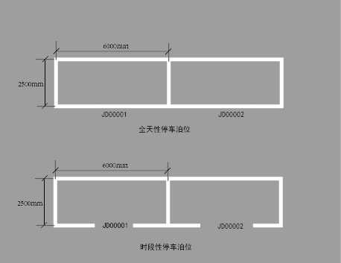
图1
3.3.2收费道路停车泊位排列方式可分为平面式、倾斜式、垂直式。路内停车泊位的排列宜采用平行式，大型车辆的停车泊位不应采用倾斜式和垂直式的停放方式。多个停车泊位相连结合时，每组长度宜在60m，每组之间应留有不低于4m的间隔。参考图1。
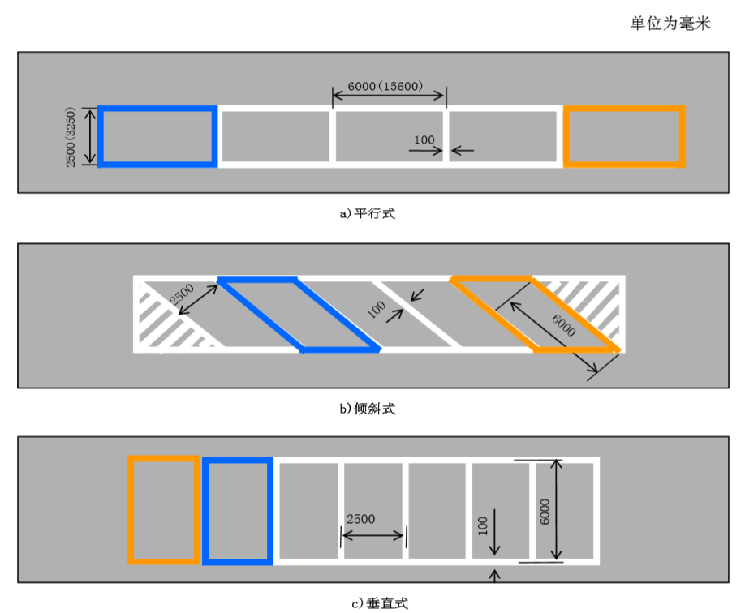
图2
3.3.3 路内停车泊位应考虑设置残疾人专用停车泊位，其数量应不少于停车泊位总数的百分之二。
3.3.4时段性停靠点标线设置为三角箭头，车辆需按照箭头指示方向停靠在两个箭头之间，箭头间尺寸为6000mm,箭头中心与路缘石间距离为2500mm。参考图2。
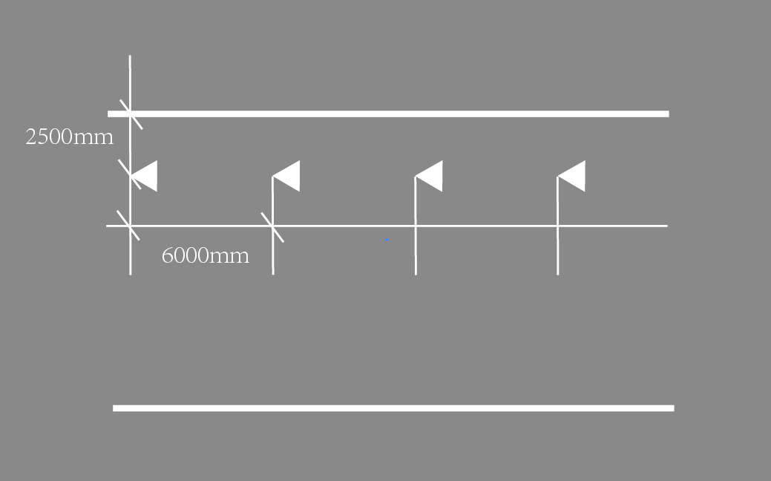
图3

3.4 道路停车设施
3.4.1停车标志和标线应传递清晰明确简洁的信息，颜色、形状、线条、字符、图形、尺寸应按《道路交通标志和标线》GB5768规定执行。
3.4.2停车位标志表示机动车允许停放的区域，需要和停车线配合使用。有车种专用、时段或时长限制时，可用辅助标志表示。
停车标志属于指路标志，一般情况下采用蓝色表示指令、遵循，形状使用圆形，边框为白色衬边。停车位标志一般朝向来车。
3.4.3机动车停车位标志的短边边长不小于60cm，非机动车标志的短边边长不小于30cm。
3.4.5停车位标线标示车辆停放位置，可在停车场或路边空地，车行道边缘或道路中间适当位置设置。停车位标线的颜色为为白色时表示此停车位为收费停车位，为黄色时表示此停车位为专属停车位。停车位标线的宽度可介于6cm~10cm之间。
3.4.6收费道路停车场应设置固定P牌，内容包含P字及停放时间，标志牌的尺寸及内容应符合《城市道路路内停车管理设施应用指南（GA/T1271-2015）》的要求。收费固定P牌如图4所示：
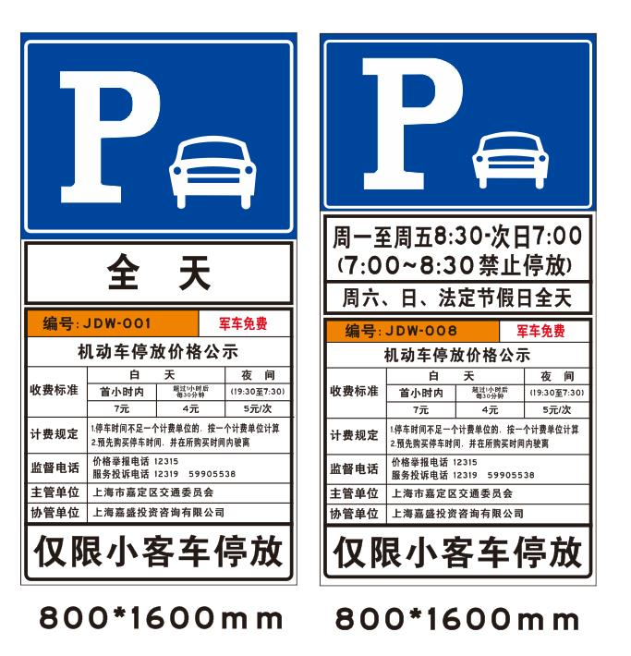
图4
3.4.7时段性道路停车场（停靠点）应设置限时P牌，内容包含P字及停放时间；限时P牌参考图5所示；实施收费管理的路段P牌按图4所示。
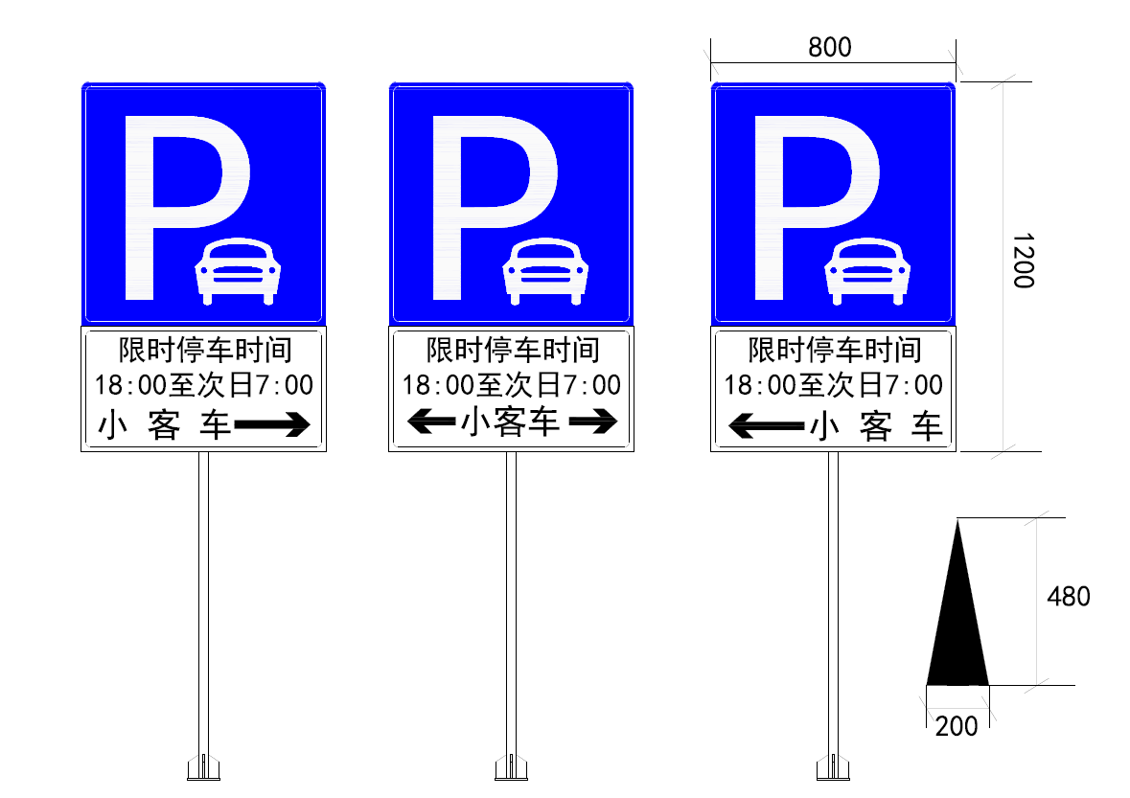
图5
3.4.8标志牌下缘距路面的高度一般为150cm-250cm。设置在有行人、非机动车的路侧时，设置高度应大于180cm。
4 停车管理

4.1 停车协管单位确定
4.1.1停车协管单位应由各街镇以公开招标方式确定协管单位。
4.1.2停车协管单位应满足《关于规范道路停车场管理者确定行为的通知》中相关要求。
4.1.3 各街镇确定停车协管单位后应与协管单位签订《道路停车场委托管理协议》，协议内容包括委托管理的标的、管理职责、管理要求、委托管理期限、监督管理措施、管理费用及违约责任等内容，协议一式三份，并将其中一份提交区交通委进行报备。
4.1.4区交通委及各街镇需按照《道路停车场委托管理协议》相关规定，每年对协管单位进行考核，对于连续两年考核不合格的单位予以清退，重新招标确定协管单位。

4.2 日常管理
4.2.1在道路上停放机动车，应当在道路停车泊位内停放。
4.2.2任何单位和个人不得以安装地锁、划设标线等方式擅自设置道路停车泊位。
4.2.3 时段性停车泊位（停靠点）在允许停车时段宜安排专门人员进行停车行为引导。

4.3 收费管理
4.3.1 原则上区内道路停车泊位均为收费停车泊位，部分车位由于现场条件或人员无法收费的应说明相关情况，经区交通委及区公安机关同意后，暂不收费。
4.3.2收费道路停车场应采用电子设备收取停车费，协管员应规范使用电子收费设备；未经批准，不得采用人工方法收费。
4.3.3收费道路停车可以采取按时或者按次方式计收停车费。
1.道路停车采取按时计费的，可以根据周边地区的道路交通状况，采取累进计费或者限时停车的办法计费。
2.目前道路停车收费为政府定价的行政事业性收费，上海市对各类区域收费标准做出了明确规定。
4.3.4收费道路停车场为周边居民提供夜间（19:30—次日7:30）、周六、周日及国定假日停车服务的，可实行按月收费方式，确定设置方案后需向市道路运输管理局报备。
4.3.5根据“总量控制、合理安排”的原则，各街镇道路停车场实行按月收费停车的基础上应保证正常情况下有空余泊位可满足其停车需求，按月收费停车车辆数原则上不超过该路段泊位数的60%。实施中可按实际从少到多，逐步增加按月收费停车的车辆数量。
4.3.7具体收费方式与相关管理手续参考《上海市公共停车行业日常监管标准（试行）2017年版》《关于实施道路停车场按月收费管理（暂行）的通知（沪交货〔2006〕541号）》。
4.3.8道路停车场收费属行政事业性收费，严格实行收支两条线管理。收入全额上缴财政，支出由财政部门进行财力结算（每年一次）。道路停车场协管员应当每天将所收取停车费上缴至协管单位，协管单位应当在次日（节假日顺延）上缴指定的财政帐户。
4.3.9各街镇应当于每月5日之前将上月的停车费收入报表报送区交通委。
4.3.10各街镇应当根据《道路停车场委托管理协议》中约定的管理费用报财政部门进行财力结算。

4.4 监督检查
4.4.1区交通委、区公安机关、各街镇和协管单位应当建立投拆受理制度，公布投拆电话，接受对违反道路停车场管理规定行为和服务质量的投诉。
4.4.2区公安机关及区交通委应当认真履行道路停车场检查职责，加强对辖区内道路停车场的巡视，对违反道路停车场管理规定的行为，依法实施行政处罚。
4.4.3区公安机关及区交通委接到道路停车场协管员发现违反道路停车管理规定行为的报告后，应当及时赶赴现场处理。
4.4.4区交通委及区公安机关应当加强对协管单位的监督，对违反道路停车场管理规定的行为，应当依法实施行政处罚；各街镇应当加强对协管单位的监督，对违反《道路停车场委托管理协议》的，应当追究违约责任。
4.4.5区交通委及区公安机关应当指导和监督各街镇开展对道路停车场的管理工作，对管理过程中存在的问题，应当及时予以纠正。
4.4.6 协管单位未遵守相关服务规范的，交通行政管理部门及执法部门可依据有关规定实施行政处罚：
1.协管单位不按照规定将停车信息纳入全市公共停车信息系统的, 可按《上海市停车场（库）管理办法》的规定实施行政处罚；
2.协管单位不按照规定报送统计资料或者申报停车场（库）泊位数的, 可按《上海市停车场（库）管理办法》的规定实施行政处罚；
3.协管员不按规定引导车辆有序进出和规范停放，不维持停车秩序，不规范着装及佩戴服务牌证的，可按《上海市停车场（库）管理办法》的规定实施行政处罚；
4.停车人不按规定支付停车费的，可按《上海市停车场（库）管理办法》的规定实施行政处罚。

4.5 违规处罚
4.5.1对服务过程停车的道路停车场，可实行限时停车，包括规定最长停车时限及停车人应预先购买停车时间并在所购时间内驶离两种情况，对于未在限时或所购时间内驶离的，由区交通委按照《上海市停车场（库）管理办法》有关规定，责令补缴超出部分停车费，并予以处罚。罚款实行“罚缴分离”。
4.5.2执法方式以机动巡查为主。巡查过程中发现违章，当事人不在现场，执法人员取证后在违规车上粘贴处理通知单，责令当事人在规定时间内到规定地点接受处理。
4.5.3发现违规擅自设置道路停车泊位的，各街镇应立即处置恢复原状，未恢复的由区交通执法大队开具罚单，可处五百元以上五千元以下罚款，并责令立即恢复原状，拒不恢复的代为恢复，所需费用由违法行为人承担。造成道路损坏的，违法行为人应当依法予以赔偿。
4.5.4 协管单位违反道路停车场管理规定的行为，责令限期改正，拒不改正的可取消其协管单位资格。

